Кубок Квасира
Редакторы: Александр Губин, Олег Овчинников, Денис Самсонов, Мария Бабичева, Сергей Лаврущенко

Бонусный разминочный вопрос (игрался только на авторской площадке)
Редакторы: Александр Губин, Олег Овчинников, Денис Самсонов, Мария Бабичева, Сергей Лаврущенко

Вопрос 0
Режиссер, считавший свои фильмы образцом художественного и технического совершенства, утверждал, что использовал для ЕЕ изображения диск от Кадиллака. На самом деле это была всего лишь ЕЕ дешевая игрушечная модель, подвешенная на леске. Мы не спрашиваем у вас фамилию режиссера. Назовите ЕЕ двумя словами.
Ответ: Летающая тарелка.
Комментарий: Эдвард Вуд-младший, признанный худшим режиссером всех времен и народов, снимал копеечные фильмы с одного дубля за несколько дней. Но, тем не менее, искренне любил свое творчество. Вот и нам очень нравится этот пакет.
Источники: http://ru.wikipedia.org/wiki/Вуд,_Эдвард
Автор: Олег Овчинников

Тур 1
Редакторы: Олег Овчинников

Вопрос 1
Раздаточный материал: [
Луиджи Басси, Джузеппе Лолли, Тереза Сапорити, Антонио Бальони,
Катарина Мичелли, Феличе Понциани, Тереза Бондини (1787, Прага)
Франческо Альбертарелли, Франческо Бузани, Алоизия Вебер, Франческо
Морелла, Катерина Кавальери, Франческо Бенуччи, Луиза Момбелли (1788,
Вена)
]
Можно сказать, что мы раздали вам две равноправные версии ЕГО. Назовите ЕГО тремя словами.
Ответ: Донжуанский список Моцарта.
Комментарий: Мы раздали вам список подобранных композитором исполнителей на двух премьерах оперы Моцарта "Дон Жуан". Пражская и венская редакции оперы различаются между собой. Как говорилось в другой опере, "Итак, мы начинаем!".
Источники: http://ru.wikipedia.org/wiki/Дон_Жуан_(опера)
Автор: Олег Овчинников

Вопрос 2
По мнению автора вопроса, ОН должен означать не просто умозрительное и далекое от реальности, но еще и неописуемое даже в теории понятие. Назовите ЕГО четырьмя словами, два из которых начинаются на одну букву, а два — на другую.
Ответ: Сферический слон в вакууме.
Комментарий: В отличие от сферического коня в вакууме, сферический слон не может быть описан даже в теории, потому что никто из теоретиков не может увидеть явление целиком, подобно тому как слепцы в известной притче не могли описать слона.
Источники: 1. http://lurkmore.to/Сферический_конь_в_вакууме
2. http://ru.wikipedia.org/wiki/Слепые_и_слон
Автор: Олег Овчинников

Вопрос 3
На одном из фрагментов орнамента построенного в XIII веке Георгиевского собора в Юрьеве-Польском можно увидеть изображение слона с заячьими ушами и когтистыми лапами. Своеобразным внешним видом он напоминает заглавного героя другого произведения, созданного почти тремя веками позже. Назовите автора этого произведения.
Ответ: [Альбрехт] Дюрер.
Комментарий: Резчик никогда не видел слона вживую и изображал его по чужим рисункам. Так появились и заячьи уши, и когти. Известнейшая гравюра Дюрера "Носорог", как известно, также создана по зарисовкам и описаниям очевидцев.
Источники: 1. https://flypigs.com/2014/03/21/yurevpolski/
2. http://ru.wikipedia.org/wiki/Носорог_(гравюра_Дюрера)
3. http://pikabu.ru/story/kak_srednevekovyie_khudozhniki_slonov_risovali_4207508
Автор: Олег Овчинников

Вопрос 4
Раздаточный материал (изображение):
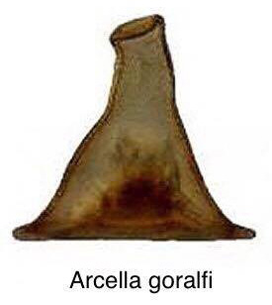
В названии недавно открытого вида амеб мы заменили три буквы двумя. Напишите замененные буквы.
Ответ: and.
Комментарий: Ученые назвали новый вид пресноводных амеб в честь волшебника Гэндальфа из "Властелина колец" благодаря крайне необычной форме их оболочки, похожей на шляпу героя трилогии Толкиена. Один английский союз мы заменили другим.
Источники: http://ria.ru/science/20170209/1487580576.html
Автор: Олег Овчинников

Вопрос 5
Протопоп Аввакум настоятельно советовал своей духовной дочери читать житие одной александрийской святой. Назовите редкое заимствованное имя этой святой.
Ответ: Мастридия.
Зачёт: Мастрида.
Комментарий: А увещевал Аввакум боярыню Морозову, призывая ту обратиться к примеру Мастридии Александрийской, выколовшей себе глаза челноком, дабы избежать любовного соблазна. Имя ее заимствовано, разумеется, не из английского, а из греческого языка. Александрия тоже может напомнить кому-то о книгах.
Источники: 1. http://www.krotov.info/history/17/3/panch_mor.html
2. http://ru.wikipedia.org/wiki/Мастридия_Александрийская
Автор: Олег Овчинников

Вопрос 6
Раздаточный материал: [
Agile — гибкий подход к рабочим процессам и процедурам, настраиваемым
в соответствии с требованием момента, реализуемый в результате
постоянного взаимодействия внутри самоорганизующихся рабочих групп,
состоящих из специалистов различного профиля.
]
В популярном современном произведении фигурирует помещение, которое вполне подходит под определение agile-офиса. Напишите название этого помещения.
Ответ: Выручай-комната.
Зачёт: Комната так-и-сяк; Room of Requirment. Незачет: Тайная комната.
Комментарий: Во вселенной Гарри Поттера существует комната, которая появляется именно тогда, когда в ней больше всего нуждаются. Подходит и для занятий, и для собраний рабочих групп — именно там тренировался Орден Феникса.
Источники: 1. Поттериана.
2. ЛМАВ.
Автор: Олег Овчинников

Вопрос 7
В июне 2017 года газета "New York Post" написала, что некоторые священники начали использовать ИХ для того, чтобы на пальцах объяснять молодым прихожанам суть догмата о Троице. Назовите ЕГО заимствованным словом.
Ответ: Спиннер.
Комментарий: Ставшая модной этой весной в среде тинейджеров антистрессовая игрушка с тремя лопастями, раскручиваясь, вызывает оптический эффект вращающегося круга. Три ипостаси одной сущности, так сказать.
Источники: http://www.nypost.com/2017/06/19/some-priests-insist-fidget-spinners-have-a-secret-meaning/
Автор: Олег Овчинников

Вопрос 8
Вполне вероятно, что два коварных героя произведения 1871 года собирались обсудить со своими будущими жертвами биографию именно этого императора. Впрочем, в позднейшей, не менее известной фантазии на тему так и не состоявшейся беседы, этот император не упоминается. Назовите его имя.
Ответ: Диоклетиан.
Комментарий: Герои стихотворения из книги Льюиса Кэрролла "Алиса в Зазеркалье" — Морж и Плотник — обещали устрицам интеллектуальное времяпровождение. Но подло обманули. Среди заявленных тем для обсуждения были "короли" и "капуста" — именно они, как известно, вдохновили О. Генри на создание одноименной повести. Диоклетиан — именно тот император, который предпочел капусту власти. Споры о причинах этого решения не прекращаются до сих пор.
Источники: 1. http://ru.wikipedia.org/wiki/Морж_и_Плотник
2. http://ru.wikipedia.org/wiki/Короли_и_капуста
3. О. Генри. Короли и капуста. http://flibusta.is/b/458511/read
4. http://ru.wikipedia.org/wiki/Диоклетиан
Автор: Олег Овчинников

Вопрос 9
ИКС и ИГРЕК в вопросе заменяют два других слова.
Изначально автор вопроса хотел написать дуплет, ответами на который были бы ИКС и ИГРЕК. Но на первой странице выдачи Яндекса обнаружил, что вместе эти слова встречаются, в основном, на сайтах, куда выкладывают свои записи начинающие поэты и писатели. Назовите ИКС и ИГРЕК.
Ответ: Графоман, граммофон.
Зачёт: В любом порядке.
Комментарий: Традиция использовать близкие по звучанию слова в одном небольшом тексте характерна не только для авторов дуплетов...
Источники: https://yandex.ru/search/?text=графоман граммофон
Автор: Олег Овчинников

Вопрос 10
Раздаточный материал: [
Сплетничают, что лгу я часто и факты гну
себе в пользу. Правда ли я зашел один
вглубь турецких линий на четыреста миль?
Не ваше собачье дело! Почему-то нету
вопросов к Сирии и большому
вранью, что войной зовется.
Гвендолен Макьюэн, перевод Софьи Багдасаровой
]
Поэтесса Гвендолин Макьюэн переложила в стихотворную форму отрывки из ЕГО мемуаров. Назовите ЕГО фамилию или прозвище.
Ответ: Лоуренс.
Зачёт: Лоуренс Аравийский.
Комментарий: Знаменитый британский офицер, путешественник и писатель стихотворным жанром не увлекался, но оставил после себя массу мемуаров. Достоверность некоторых изложенных в них фактов, касавшихся, в частности, турецкой кампании Томаса Эдварда Лоуренса, современники подвергали сомнению. А вот Сирию он любил и серьезно изучал.
Источники: 1. https://books.google.ru/books?id=LNhTQZs4CIkC&pg=PA87#v=onepage&q&f=false
2. Т.Э. Лоуренс, Б.Г. Лиддел Гарт. Лоуренс Аравийский.
http://flibusta.is/b/479522/read
3. http://www.kulturologia.ru/blogs/161016/31801/
4. http://ru.wikipedia.org/wiki/Макьюэн,_Гвендолин
Автор: Олег Овчинников

Вопрос 11
ИКС и ИГРЕК в вопросе заменяют два других слова.
Ученые университета Альберты изучили ладони сотни спортсменов, сопоставив полученные данные со статистикой их выступлений. По итогам исследования соотношение в длине указательного и безымянного пальцев назвали своего рода ИКСОМ на ИГРЕК. Напишите замененные нами слова, если известно, что ИКС составляет более трети ИГРЕКА.
Ответ: Тест, тестостерон.
Комментарий: Канадские ученые установили взаимосвязь между длиной указательного пальца и количеством штрафных минут, полученных хоккеистами за сезон. Форма вопроса могла напомнить вам задание из теста по математике. Или не напомнить.
Источники: http://www.newsru.com/world/29mar2005/aggrr.html
Автор: Олег Овчинников

Вопрос 12
В житии Святого Христофора рассказывается, как тот работал на переправе. Когда однажды он переносил через реку ребенка, то ощутил невыносимую тяжесть, будто держит на своих плечах весь мир. Оказалось, что в виде ребенка Христофору явился сам Иисус. Назовите фильм XXI века, в одной из сцен которого героиня видит на русском корабле иконку Святого Христофора.
Ответ: "Гравитация".
Комментарий: Это не простой корабль, а космический. Режиссер фильма Альфонсо Куарон даже в скромных деталях постоянно по ходу фильма возвращается к заявленной в названии теме. Ну а мы преодолели треть пути.
Источники: 1. http://ru.wikipedia.org/wiki/Святой_Христофор
2. http://cheger.livejournal.com/485661.html
3. http://politnsk.livejournal.com/13002.html
Автор: Олег Овчинников

Тур 2
Редакторы: Денис Самсонов

Вопрос 13
В русском переводе сериала "Молодой Папа", в сцене, когда герои попадают в сложную ситуацию, один из них говорит, что им необходимо принять ТАКОЕ решение. Какое — ТАКОЕ?
Ответ: Кардинальное.
Комментарий: Какие герои — такое и решение.
Источники: Телесериал "Молодой Папа".
Автор: Денис Самсонов

Вопрос 14
Сформировавшийся в ранние годы правления Генриха VI негласный общественный договор иногда принимал причудливые формы. Так, граф Бедфорд получил письмо от короля, которому почти исполнилось восемнадцать лет, в котором монарх выражал почтение своему дяде, интересовался его здоровьем и сообщал о том, что сам чувствует себя хорошо. В предыдущем предложении мы заменили одно слово. Приведите его в первоначальном варианте.
Ответ: Месяцев.
Комментарий: На момент получения письма Генриху VI исполнилось 18 месяцев. Для сохранения гражданского мира было принято делать вид, что Англией правит настоящий король.
Источники: Dan Jones. The War of Roses.
Автор: Денис Самсонов

Вопрос 15
При работе над книгой, которая, по мнению критиков, может служить введением в теорию игр, Марек Камински использовал свой опыт ЕГО. В песне, которую группа "Les Triaboliques" [ле триаболИк] исполняет от ЕГО лица, упоминается также праздник в честь короля. Назовите ЕГО одним словом.
Ответ: Заключенный.
Зачёт: Узник; зек; арестант.
Комментарий: В своей книге "Дилемма заключенного: Трагикомический мир польской тюрьмы" Марек Камински рассматривает опыт заключенного через призму теории игр. Лирический герой песни "Когда фонарики качаются ночные" сидит на нарах, как король на именинах.
Источники: 1. http://press.princeton.edu/titles/7770.html
2. http://www.youtube.com/watch?v=MqzSa8aQo-4
Автор: Денис Самсонов

Вопрос 16
Раздаточный материал (изображение):

Во время борьбы за независимость Чили 120 патриотов скрывались в подвалах винодельни. Благодаря этому они смогли сохранить свою жизнь, а вино получило свое название — Santa Rita 120. Какое слово мы закрыли на этикетке?
Ответ: Reserva.
Зачёт: Reserve.
Комментарий: В данном случае термин означает выдержку в дубовых бочках. Но для вина Santa Rita 120 одно из значений — "сохранить для использования в будущем" — приобретает особенный смысл.
Источники: 1. http://www.santarita.com/international/our-wines/sr120/
2. http://en.wiktionary.org/wiki/reserva
Автор: Денис Самсонов

Вопрос 17
Известны рассказы о сибирских охотниках, бивших белку через глаз. Леонид ЮзефОвич пишет, что в жившей полунатуральным хозяйством Якутии наиболее умелые охотники могли выстрелить даже так, что пуля ДЕЛАЛА ЭТО. Какие три слова мы заменили словами "ДЕЛАЛА ЭТО"?
Ответ: Застревала в черепе.
Комментарий: Так охотники экономили ценный свинец. Застрявшую пулю можно было извлечь и использовать снова.
Источники: Л.А. Юзефович. Генерал А.Н. Пепеляев и анархист И.Я. Строд в Якутии.
1922-1923. http://flibusta.is/b/421781/read
Автор: Денис Самсонов

Вопрос 18
KIPP — группа американских школ, использующих достижения психологии для подготовки школьников к взрослой жизни. Среди их рекламных материалов футболка с призывом "Не ешь!". В предыдущем предложении мы пропустили одно слово. Восстановите его.
Ответ: Зефир.
Зачёт: Маршмэллоу.
Комментарий: Результаты "зефирного" эксперимента показали — дети, которые способны дольше сопротивляться искушению взять сладость, в дальнейшем добиваются бОльших успехов в жизни. В школах для детей из необеспеченных семей их учат развивать силу воли и "не есть зефир".
Источники: Charles Duhigg. The Power of Habit.
Автор: Денис Самсонов

Вопрос 19
Раздаточный материал (изображение):
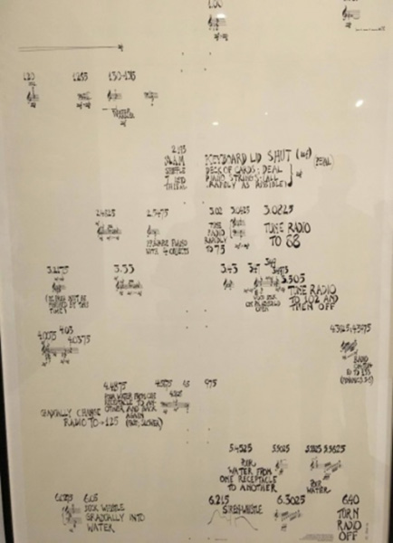
На раздатке — одна из НИХ, сфотографированная автором вопроса. Назовите ЕЕ двумя словами, одно из которых — имя собственное.
Ответ: Партитура Кейджа.
Комментарий: Новые музыкальные формы потребовали новых способов записи. Партитура к "Water Music" Джона Кейджа выставляется в музее Хаммера в Лос-Анджелесе как самодостаточный арт-объект.
Источники: http://magazine.seymourprojects.com/2015/07/a-case-for-music-of-the-everyday/
Автор: Денис Самсонов

Вопрос 20
В вопросе есть замены.
Доминик Ливен несколько самонадеянно обещает взглянуть на историю России глазами ЧЕТВЕРТОГО и парадоксально глазами ТРЕТЬЕГО. Назовите ПЕРВОГО или ВТОРОГО.
Ответ: Царь.
Зачёт: Раб.
Комментарий: В предисловии к своей книге "Конец царизма в России" Доминик Ливен обещает взглянуть на события глазами Бога — что несколько самонадеянно, и глазами червя — что парадоксально, поскольку глаз у привычного нам дождевого червя нет. Автор вопроса видит здесь скрытую цитату из Державина: "Я царь, я раб, я червь, я Бог".
Источники: Dominic Lieven. The End of Tsarist Russia.
Автор: Денис Самсонов

Вопрос 21
Раздаточный материал: [
"диваны, кровати, столы"
]
Рассказывая о своем опыте изучения русского языка, американская журналистка Сюзи Армитидж вспоминает, что была готова пойти длинным путем, лишь бы избежать встречи с НИМ. Назовите ЕГО.
Ответ: Мягкий знак.
Комментарий: Чтобы не произносить слово "мебель", Сюзи использовала перечисления.
Источники: https://www.buzzfeed.com/susiearmitage/29-things-you-will-only-understand-if-you-studied-russian
Автор: Денис Самсонов

Вопрос 22
Эмма Скай рассказывает, как в спортзале на авиабазе в Ираке офицеры вспоминали Сайгон и мрачно шутили: "Мы качаем руки, чтобы быстрее влезть в вертолет". А для чего, по их мнению, они качали ноги?
Ответ: Чтобы сталкивать с вертолета тех, кто пытается залезть вслед за ними.
Зачёт: По смыслу.
Источники: Emma Sky. The Unraveling: High Hopes and Missed Opportunities in Iraq.
Автор: Денис Самсонов

Вопрос 23
Б-4 — советская гаубица особой разрушительной силы, применявшаяся в ходе советско-финской войны для уничтожения оборонительных сооружений, — получила прозвище ОН. Вальтер Сойни, автор деревянной Айно, украденной в 2005 году с Онежской набережной, — тоже ОН. Назовите ЕГО двумя словами.
Ответ: Карельский скульптор.
Комментарий: Снаряд Б-4 превращал доты и дзоты в бесформенную мешанину бетона и арматуры. Эти конструкции причудливых форм были видны издалека, благодаря чему получили прозвище "карельские монументы", а саму гаубицу стали называть "карельским скульптором". Памятник героине "Калевалы" на набережной в Петрозаводске поставил карельский скульптор Вальтер Сойни.
Источники: 1. http://ru.wikipedia.org/wiki/203-мм_гаубица_образца_1931_года_(Б-4)
2. http://www.rspin.com/news.php?subaction=showfull&id=1129540780
Автор: Денис Самсонов

Вопрос 24
Раздаточный материал: [
Что скрывалось
]
Закончите двумя словами на одну букву название статьи Олега Проскурина с подзаголовком: "Корреляция "мода — язык" в "Евгении Онегине" и ее культурный контекст".
Ответ: "... под панталонами".
Комментарий: Панталоны, фрак, жилет — это не только элементы туалета джентльмена, но и своего рода культурный код. Под ними в "Онегине" многое прячется.
Источники: http://www.ruthenia.ru/document/547793.html
Автор: Денис Самсонов

Тур 3
Редакторы: Александр Губин, Мария Бабичева, Сергей Лаврущенко

Вопрос 25
После того как мальчик оказался в классе музыкальной школы единственным среди девочек, ребята из других классов придумали ему прозвище. Воспроизведите это прозвище-неологизм, используя дефис.
Ответ: Арфа-самец.
Комментарий: Родители отдали мальчика в класс арфы.
Источники: http://pikabu.ru/story/tm_akhrenitelnaya_arfa_4920228
Автор: Мария Бабичева

Вопрос 26
Раздаточный материал (изображение):
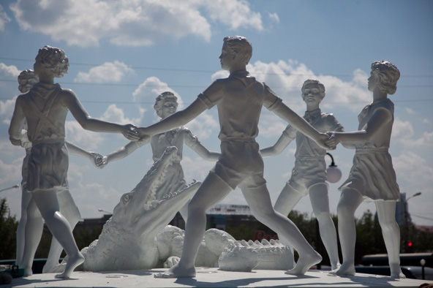
Фонтан на розданной вам картинке называется "ОН" и символизирует победу над злом, именно поэтому ОН на картинке не виден. Считается, что ЕГО образ художник Мстислав Добужинский создал на одноименной петербургской улице. Назовите ЕГО.
Ответ: Бармалей.
Комментарий: Известный сталинградский фонтан, поставленный в 1930 году, иллюстрирует финал сказки Чуковского "Бармалей". Страшный разбойник "родился" на Бармалеевой улице в Санкт-Петербурге, когда Добужинский в шутку предложил Чуковскому свою версию появления ее названия.
Источники: 1. http://ru.wikipedia.org/wiki/Бармалей_(фонтан)
2. http://ru.wikipedia.org/wiki/Бармалей
Автор: Сергей Лаврущенко

Вопрос 27
Согласно описанию Плутарха, спартанские статуи afidrymata [афидримата] представляли собой два бревна, соединенных между собой поперек двумя балками. Ответьте точно: кого они изображали?
Ответ: Братьев Диоскуров.
Зачёт: Кастора и Полидевка; Кастора и Поллукса.
Комментарий: Вот такое вот лаконичное изображение братских уз.
Источники: http://centant.spbu.ru/sno/publ/gorun1.htm
Автор: Сергей Лаврущенко

Вопрос 28
Самуил Маршак говорит, что в переводе известного русского поэта ЕГО грозная поступь превратилась в легковесную считалочку, почти "Чижик, чижик, где ты был? / На Фонтанке водку пил...". Кто ОН?
Ответ: Тигр.
Комментарий: Маршак иронизирует над строками Бальмонта: "Тигр, тигр, жгучий страх, / Ты горишь в ночных лесах". В книге "Поэзия перевода" Маршак утверждал, что сохранение размера оригинала — далеко не всегда лучшее решение. Перевод классического стихотворения Уильяма Блейка "Тигр" в исполнении самого Маршака почти единодушно признаётся филологами одной из вершин переводческого мастерства.
Источники: http://www.s-marshak.ru/works/prose/prose33.htm
Автор: Сергей Лаврущенко

Вопрос 29
[Ведущему: не подчеркивать, что "Земля" — имя собственное.]
Игорс Степановс рассказывал, что пограничник в аэропорту Кеннеди однажды приветствовал его словами: "Добро пожаловать на Землю, сэр!". Какое слово офицер прочел непосредственно перед этим?
Ответ: Alien.
Зачёт: Элиен; чужой.
Комментарий: Как и многие другие русскоязычные жители Латвии, Игорь Степанов имеет уникальный статус "негражданина", обозначаемый в документах как "Alien". Американский пограничник, несомненно, смотрел культовый фильм Ридли Скотта. Кстати, считается, что неграждане Латвии имеют один из самых удобных для путешествий документов в Евразии: с ним можно путешествовать без виз от Лиссабона до Владивостока.
Источники: ЛОАВ, рассказ родственника.
Автор: Сергей Лаврущенко

Вопрос 30
Николай Харджиев, искусствовед, коллекционер и владелец уникального собрания советского авангарда, вспоминал: "... Иду его провожать, возвращаюсь — полная пустота, даже подушку утащили. Ну что же, утешал себя я, где появляется ОН — там воцаряется ОНА". Назовите ЕГО и ЕЕ.
Ответ: Малевич, беспредметность.
Комментарий: Харджиев дружил с большинством творцов золотого века русского авангарда. Беспредметность — центральное понятие в творческом методе Малевича.
Источники: http://ru.wikipedia.org/wiki/Харджиев,_Николай_Иванович
Автор: Сергей Лаврущенко

Вопрос 31
Раздаточный материал (изображение):
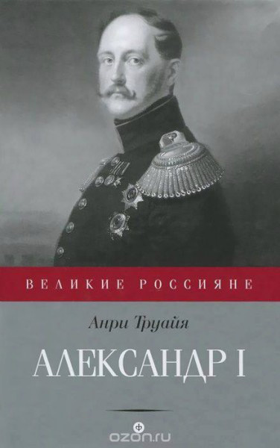
[Ведущему: не выделять кавычки голосом.]
Увидев "Александра" на обложке бестселлера Анри Труайя, автор вопроса повторил восклицание другого Александра, прозвучавшее в произведении 1931 года. Воспроизведите эту фразу-восклицание тремя словами.
Ответ: Узнаю брата Колю!
Комментарий: Анри Труайя весьма вольно обращается с фактами, особенно свободно трактуя события русской истории. Но в данном случае, вероятнее всего, вина всё же не его: поместил на обложку книги об Александре I портрет его брата Николая I, скорее всего, какой-то особенно креативный дизайнер. Александр (aka Шура) Балаганов, попав в почти такое же затруднительное положение, нашел выход во фразе "Узнаю брата Колю!".
Источники: Книга, купленная автором вопроса только из-за обложки.
Автор: Сергей Лаврущенко

Вопрос 32
Легендарный Говард Хьюз — предприниматель, продюсер и пионер американской авиации — был одним из основных инвесторов фильма 1971 года "Бриллианты навсегда". В одном из эпизодов Джеймс Бонд похищает необычное транспортное средство у группы людей, только что установивших флаг. По одной из версий, именно эксцентричный Хьюз является отцом теории заговора. Какое слово мы пропустили в этом вопросе?
Ответ: Лунного.
Комментарий: Фильм вышел на экраны через два года после высадки американцев на Луну, так что сценарий эпизода, намекающего на "лунную аферу", писался по горячим следам. Некоторые считают это приветом от склонного к параноидальным теориям Хьюза.
Источники: 1. https://oko-planet.su/politik/politikmir/39560-putevoditel-po-amerikanskomu-lunnomu-obmanu.html
2. http://www.youtube.com/watch?v=bDOX65PKRwY
Автор: Сергей Лаврущенко

Вопрос 33
Раздаточный материал: [
1. Resources Development Administration
Профиль: разработка месторождений полезных ископаемых
Стоимость компании: 1,5 трлн долларов
3. Cyberdyne Systems
Профиль: разработка систем искусственного интеллекта
Стоимость компании: 221 млрд долларов
4. Umbrella Corporation
Профиль: фармацевтическая промышленность, военные разработки
Стоимость компании: 172 млрд долларов
9. Masters Incorporated
Профиль: производство электроэнергии
Стоимость компании: 34 млрд долларов
]
Перед вами фрагмент некоего списка. В одном из слов на раздатке заменены несколько букв. Мы не просим вас назвать их. Ответьте, из чего производит электроэнергию последняя из перечисленных здесь компаний.
Ответ: Из детских страхов.
Зачёт: Из детских криков.
Комментарий: Компании, как можно догадаться по фантастическим себестоимостям, вымышленные. Первые три — из кинофильма "Аватар", франшизы о терминаторах и "Обители зла" соответственно. Ну а последняя — это "Monsters Incorporated", Корпорация Монстров, вырабатывавшая энергию из детских криков.
Источники: http://www.kinopoisk.ru/article/2937934/
Автор: Александр Губин

Вопрос 34
Внимание, в вопросе есть замена.
В своей рецензии на книгу Ханья Янагихары "Маленькая жизнь" критик Владимир Березин обвиняет автора в манипуляции читателем и называет его роман своего рода "Книгой ИКСА... полуфабрикатом, который читателю предлагается доделать, додумать, вдохнуть туда жизнь...". Отец ИКСА был учителем рисования. Кого мы заменили ИКСОМ?
Ответ: Роршах.
Комментарий: Вот такая книга-тест.
Источники: 1. http://www.rara-rara.ru/menu-texts/knigi_rorshaha
2. http://ru.wikipedia.org/wiki/Роршах,_Герман
Автор: Александр Губин

Вопрос 35
Раздаточный материал (изображение):
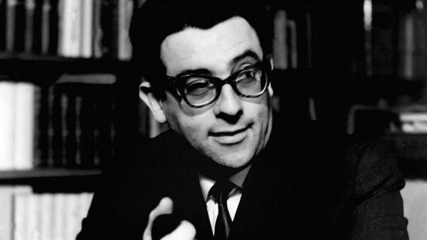
Дуплет.
1. Валентина Зорина, ведущего "Международной панорамы", одной из трех самых популярных передач на советском телевидении 70-х годов, знала в лицо почти вся страна. Но иногда его всё же путали с коллегой. Назовите фамилию коллеги.
2. Валентин Зорин был свидетелем и участником исторических событий, обстоятельства которых многие годы оставались скрытыми от широкой публики. Ответьте тремя словами: как он назвал свою последнюю книгу?
Ответ: 1. Ворошилов.
2. "Неизвестное об известном".
Комментарий: Главным конкурентом "Международной панорамы" в телерейтингах 70-х была "Что? Где? Когда?".
Источники: 1. http://ru.wikipedia.org/wiki/Зорин,_Валентин_Сергеевич
2. ЛОАВ.
Автор: Сергей Лаврущенко

Вопрос 36
Отец маленькой героини книги Марины и Сергея Дяченко — ваятель. Когда он обещает наказать дочь, она говорит, что он только и умеет, что наказывать. Восстановите в первоначальном виде слова, которые мы заменили в этом вопросе.
Ответ: Высечь, высекать.
Комментарий: Надеемся, вы будете не слишком строги к авторам этого турнира.
Источники: М. и С. Дяченко. У зла нет власти. http://flibusta.is/b/409889/read
Автор: Мария Бабичева

